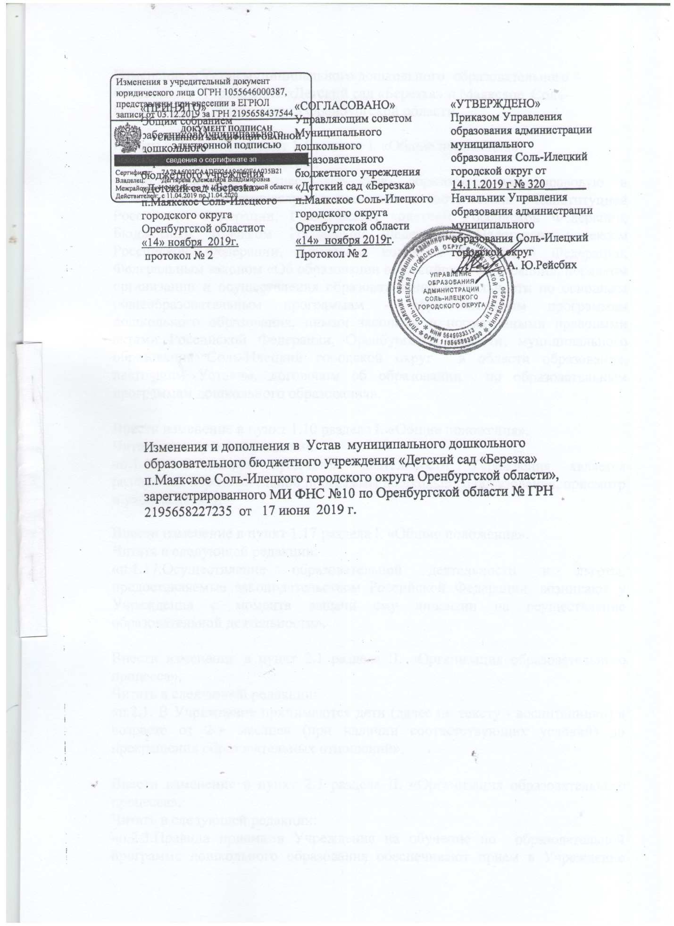

Изменение в Устав муниципального дошкольного образовательного бюджетного учреждения «Детский сад «Березка» п.Маякское Соль-Илецкого городского округа Оренбургской области.

Внести изменение в пункт 1.6 раздела I. «Общие положения».
Читать в следующей редакции:
«п.1.6.Учреждение осуществляет свою образовательную, правовую и хозяйственно-экономическую деятельность в соответствии с Конституцией Российской Федерации, Гражданским кодексом Российской Федерации, Бюджетным кодексом Российской Федерации, Налоговым кодексом Российской Федерации, Трудовым кодексом Российской Федерации, Федеральным законом «Об образовании в Российской Федерации», порядком организации и осуществления образовательной деятельности по основным общеобразовательным программам - образовательным программам дошкольного образования, иными законами и нормативными правовыми актами Российской Федерации, Оренбургской области, муниципального образования Соль-Илецкий городской округ в области образования, настоящим Уставом, договором об образовании по образовательным программам дошкольного образования».

Внести изменение в пункт 1.10 раздела I. «Общие положения».
Читать в следующей редакции:
«п.1.10. Основным предметом деятельности Учреждения является реализация образовательной программы дошкольного образования, присмотр и уход за детьми».

Внести изменение в пункт 1.17 раздела I. «Общие положения».
Читать в следующей редакции:
«п.1.17.Осуществление образовательной деятельности и льготы, предоставляемые законодательством Российской Федерации, возникают у Учреждения с момента выдачи ему лицензии на осуществление образовательной деятельности».

Внести изменение в пункт 2.1 раздела II. «Организация образовательного процесса».
Читать в следующей редакции:
«п.2.1. В Учреждение принимаются дети (далее по тексту - воспитанники) в возрасте от 2-х месяцев (при наличии соответствующих условий) до прекращения образовательных отношений».

Внести изменение в пункт 2.3 раздела II. «Организация образовательного процесса».
Читать в следующей редакции:
«п.2.3.Правила приема в Учреждение на обучение по образовательной программе дошкольного образования обеспечивают прием в Учреждение воспитанников, имеющих право на получение дошкольного образования .

Внести изменение в пункт 2.8 раздела II. «Организация образовательного процесса».
Читать в следующей редакции:
«п.2.8. При приеме воспитанника в Учреждение родители (законные представители) знакомятся с Уставом организации, осуществляющую образовательную деятельность, лицензией на осуществление образовательной деятельности, с учебно – программной документацией и другими документами, регламентирующими организацию и осуществление образовательной деятельности». Копии указанных документов Учреждение размещает на информационном стенде и в сети Интернет на своем официальном сайте, а также информацию о документах, которые необходимо представить руководителю для приема ребенка и о сроках приема в Учреждение.

Внести изменение в пункт 2.9. раздела II. «Организация образовательного процесса».
Читать в следующей редакции:
«п.2.9.При приеме воспитанников на обучение по образовательным программам дошкольного образования на обучение в организацию, осуществляющую образовательную деятельность, предшествует заключение договора об образовании по образовательным программам дошкольного образования.
Внести изменение в пункт 2.10 раздела II. «Организация образовательного процесса».
Читать в следующей редакции:
«п.2.10. Воспитанник считается принятым в Учреждение с момента подписания договора об образовании по образовательным программам дошкольного образования, указанного в пункте 2.9. настоящего Устава, между Учреждением и родителями (законными представителями) воспитанника, а также с момента издания приказа руководителем (заведующим) Учреждения о приеме воспитанника. Учреждение обязано запросить у родителей (законных представителей) воспитанника согласие на обработку персональных данных родителей (законных представителей) и воспитанника».

Внести изменение в пункт 2.11 раздела II. «Организация образовательного процесса».
Читать в следующей редакции:
«п.2.11.Длительность и порядок пребывания воспитанника в Учреждение определяются договором об образовании по образовательным программам дошкольного образования».

Внести изменение в пункт 2.13 раздела II. «Организация образовательного процесса».
Читать в следующей редакции:
«п.2.13.Учреждение самостоятельно определяет режим работы, в рамках бюджетного финансирования и пределах своей компетенции:
Рабочая неделя пятидневная;
Выходные дни – суббота, воскресенье; праздничные дни – установленные законодательством Российской Федерации.
Календарное время посещения Учреждения – круглогодично.
Длительность работы: группа детей раннего возраста общеразвивающей направленности ( с 2 до 3 лет) составляет- 10 часов.
Ежедневный график работы- с 8.00 ч до 18.00 ч.
- разновозрастная группа детей дошкольного возраста общеразвивающей
направленности (от 3 до 5 лет)- составляет 9 часов.
Ежедневный график работы- с 8.00 ч – до 17.00 ч.
- разновозрастная группа детей дошкольного возраста общеразвивающей
направленности (от 5 до 7 лет)- составляет 9 часов.
Ежедневный график работы- с 8.00 ч- до 17.00 ч.

Внести изменение в пункт 3.8 раздела III. «Содержание образовательного процесса, виды реализуемых образовательных программ в Учреждении».
Читать в следующей редакции:
«п.3.8.Содержание образовательного процесса в Учреждении определяется образовательной программой дошкольного образования, разрабатываемой и утверждаемой Учреждением самостоятельно в соответствии с федеральным государственным образовательным стандартом дошкольного образования».

Внести изменение в пункт 3.9 раздела III. «Содержание образовательного процесса, виды реализуемых образовательных программ в Учреждении».
Читать в следующей редакции:
«п.3.9.Учреждение реализует образовательную программу дошкольного образования, разработанную и утвержденную Учреждением самостоятельно в соответствии с федеральным государственным образовательным стандартом дошкольного образования».

Внести изменение в пункт 3.14 раздела III. «Содержание образовательного процесса, виды реализуемых образовательных программ в Учреждении».
Читать в следующей редакции:
«п.3.14.Организации, осуществляющие образовательную деятельность, вправе осуществлять указанную деятельность за счет средств физических и (или) юридических лиц по договорам об оказании платных образовательных услуг. Платные образовательные услуги представляют собой осуществление образовательной деятельности по заданиям и за счет средств физических и (или) юридических лиц по договорам об оказании платных образовательных услуг. Доход от оказания платных образовательных услуг используется указанными организациями в соответствии с уставными целями».

Внести изменение в пункт 4.1 раздела IV «Права и обязанности участников образовательных отношений».
Читать в следующей редакции:
«п.4.1. Участниками образовательных отношений Учреждения являются:
- лица, осваивающие образовательную программу дошкольного образования, обучающиеся (воспитанники),
- родители (законные представители) обучающихся (воспитанников),
- педагогические работники Учреждения.

Внести изменение в пункт 4.4.1 раздела IV «Права и обязанности участников образовательных отношений».
Читать в следующей редакции:
«п.4.4.1.Знакомиться с Уставом Учреждения, лицензией на осуществление образовательной деятельности, с образовательной программой дошкольного образования Учреждения и другими документами, регламентирующими организацию и осуществление образовательной деятельности, затрагивающих их права и законные интересы, а также права и законные интересы обучающихся (воспитанников);

Внести изменение в пункт 4.4.3 раздела IV «Права и обязанности участников образовательных отношений».
Читать в следующей редакции:
«п.4.4.3.Знакомиться с содержанием образования, используемыми методами обучения и воспитания, образовательными технологиями, а также с результатами мониторинга усвоения детьми образовательной программы дошкольного образования».

Внести изменение в пункт 4.4.9 раздела IV «Права и обязанности участников образовательных отношений».
Читать в следующей редакции:
«п.4.4.9.Получать выплату компенсации части родительской платы. Порядок предоставления компенсации устанавливается договором об образовании по образовательным программам дошкольного образования».

Внести изменение в пункт 4.5.4 раздела IV «Права и обязанности участников образовательных отношений».
Читать в следующей редакции:
«4.5.4.Соблюдать условия договора об образовании по образовательным программам дошкольного образования».

Внести изменение в пункт 4.5.5 раздела IV «Права и обязанности участников образовательных отношений».

Читать в следующей редакции:
«п.4.5.5.Вносить плату за содержание ребенка в Учреждении согласно договора об образовании по образовательным программам дошкольного образования».

Внести изменение в пункт 4.19.2 раздела IV «Права и обязанности участников образовательных отношений».
Читать в следующей редакции:
«п.4.19.2.Материально-техническое обеспечение образовательной деятельности, оборудование помещений в соответствии с государственными и местными нормами и требованиями, в том числе в соответствии с федеральными государственными образовательными стандартами дошкольного образования»

Внести изменение в пункт 4.19. 11 раздела IV «Права и обязанности участников образовательных отношений».
Читать в следующей редакции:
«п.4.19.11. Проведение самообследования».

Внести изменение в пункт 5.3 раздела V «Управление Учреждением».
Читать в следующей редакции:
«5.3.Единоличным исполнительным органом Учреждения является руководитель Учреждения (заведующий), который осуществляет текущее руководство деятельностью Учреждения и назначается на должность и освобождается от должности Учредителем – приказом начальника управления образования администрации Соль – Илецкого городского округа на условиях трудового договора.
5.3.1. Руководитель (заведующий) Учреждения должен иметь высшее образование и соответствовать квалификационным требованиям, указанным в квалификационном справочнике, по соответствующим должностям руководителей образовательных организаций и (или) профессиональным стандартам.
5.3.2. Запрещается занятие должности «руководитель» (заведующий) Учреждения лицами, которые не допускаются к педагогической деятельности по основаниям, установленным трудовым законодательством.
5.3.3. Руководитель (заведующий) Учреждения проходит обязательную аттестацию на соответствие занимаемой должности.
5.3.4. Руководителю (заведующему) Учреждения предоставляются в порядке, установленном Правительством Российской Федерации, права, социальные гарантии и меры социальной поддержки, предусмотренные для педагогических работников действующим законодательством.
5.3.5. Руководитель (заведующий) Учреждения несет ответственность за руководство образовательной, научной, воспитательной работой и организационно – хозяйственной деятельностью Учреждения.
5.3.6. Компетенция руководителя (заведующего) Учреждения:
1) представляет интересы Учреждения, действует от его имени без доверенности;
2) распоряжается средствами и имуществом Учреждения в порядке, определенным настоящим Уставом, действующим законодательством;
3) заключает договоры (контракты), выдает доверенности в пределах своей компетенции;
4) издает приказы и распоряжения в пределах своей компетенции;
5) утверждает штатное расписание в пределах выделенных средств фонда оплаты труда;
6) осуществляет подбор, прием на работу работников Учреждения, заключение и расторжение с ними трудовых договоров, если иное не установлено действующим законодательством, распределение должностных обязанностей, создание условий и организация дополнительного профессионального образования работников и несёт ответственность за уровень их квалификации;
7) увольняет, поощряет и налагает взыскания на работников Учреждения;
8) организует проведение аттестации работников Учреждения;
9) устанавливает надбавки и доплаты к должностным окладам работников в соответствии с действующим законодательством;
10) в установленном порядке представляет бухгалтерскую и статистическую отчетность в соответствующие органы, определенные законодательством Российской Федерации;
11) непосредственно обеспечивает осуществление образовательного процесса в соответствии с настоящим Уставом, лицензией, кроме случаев, специально предусмотренных законодательством Российской Федерации;
12) открывает лицевой счет (счет) в установленном порядке, в соответствии с законодательством Российской Федерации;
13) организует разработку, принятие, утверждение правил внутреннего трудового распорядка, иных локальных нормативных актов;
14) организует материально – техническое обеспечение образовательной деятельности, оборудование помещений в соответствии с законодательными нормами и требованиями, в том числе в соответствии с федеральным государственным образовательным стандартом;
15) организует предоставление Учредителю и общественности ежегодного отчета о поступлении и расходовании финансовых и материальных средств, а также отчета о результатах самообследования Учреждения;
16) организует разработку и утверждение образовательных программ дошкольного образования Учреждения;
17) организует разработку и утверждение по согласованию с Учредителем Программы развития Учреждения;
18) организует прием обучающихся (воспитанников) в Учреждение;
19) организует использование и совершенствование методов обучения и воспитания, образовательных технологий;
20) организует проведение самообследования, обеспечение функционирования внутренней системы оценки качества образования; а также участие в проведении независимой оценки качества образовательной деятельности;
21) организует создание необходимых условий для охраны и укрепления здоровья, организации питания обучающихся (воспитанников) и работников Учреждения;
22) организует создание условий для занятия обучающимися физической культурой и спортом;
23) организует создание и ведение официального сайта Учреждения в сети «Интернет»;
24) организует научно – методическую работу, в том числе проведение научных и методических конференций, семинаров;
25) обеспечивает соблюдение прав участников образовательных отношений;
26) руководитель (заведующий) Учреждения несет ответственность перед Учредителем за выполнение возложенных на Учреждение задач и функций.
5.3.7. Руководитель (заведующий) Учреждения имеет право на:
1) ознакомление с документами, устанавливающими его права и обязанности, критериями оценки качества исполнения должностных обязанностей и условиями работы;
2) взаимодействие в установленном действующим законодательством порядке с Учредителем, органами и хозяйствующими субъектами Соль – Илецкого городского округа для исполнения должностных обязанностей;
3) получение в установленном действующим законодательством порядке от органов государственной власти и местного самоуправления, хозяйствующих субъектов всех форм собственности необходимой для исполнения должностных обязанностей информации и материалов;
4) обеспечение организационно – технических условий, необходимых для исполнения должностных обязанностей;
5) оплату труда и другие выплаты в соответствии с трудовым законодательством и трудовым договором;
6) отдых, обеспечиваемый установлением нормальной продолжительности рабочего времени, предоставлением выходных дней и нерабочих праздничных дней, а также ежегодного удлиненного оплачиваемого отпуска;
7) внесение предложений о совершенствовании деятельности муниципальной системы образования;
8) участие по своей инициативе в конкурсах и грантах;
9) повышение квалификации в установленном действующим законодательством порядке;
10) защиту своих персональных данных;
11) ознакомление со всеми материалами своего личного дела, с отзывами о профессиональной деятельности и другими документами до внесения их в его личное дело, а также на приобщение к личному делу его письменных объяснений;
12) объединение, включая право создавать выборный орган первичной профсоюзной организации, для защиты своих прав, социально – экономических и профессиональных интересов;
13) рассмотрение индивидуальных трудовых споров в соответствии с трудовым законодательством, защиту своих прав и законных интересов, включая обжалование в суд их нарушений;
14) ежегодную диспансеризацию в соответствии с действующим законодательством;
15) пенсионное обеспечение в соответствии с законодательством Российской Федерации.
5.3.8. Руководитель (заведующий) Учреждения несет:
1) дисциплинарную, материальную, уголовную, административную, гражданско – правовую ответственность в соответствии с действующим законодательством РФ;
2) персональную ответственность за неисполнение или ненадлежащее исполнение возложенных на него должностных обязанностей;
3) ответственность за распространение сведений, составляющих охраняемую законом тайну, а также сведений, ставших известными при исполнении должностных обязанностей;
4) ответственность в размере убытков, причиненных Учреждению в результате совершения крупной сделки с нарушением требований действующего законодательства, независимо от того, была ли эта сделка признана недействительной;
5) ответственность за несоблюдение требований, запретов и ограничений, установленных законодательством о противодействии коррупции.

Внести изменение в пункт 5.4 раздела V «Управление Учреждением» и дополнить текстом.
Читать в следующей редакции:
«п.5.4.В Учреждении формируются коллегиальные органы управления, к которым относятся: Общее собрание работников Учреждения, Педагогический совет, Управляющий Совет.
Коллегиальные органы управления вправе самостоятельно выступать от имени Учреждения, действовать в интересах Учреждения добросовестно и разумно, осуществлять взаимоотношения с органами власти, организациями и общественными объединениями исключительно в пределах полномочий, определённых настоящим Уставом, без права заключения договоров (соглашений), влекущих материальные обязательства образовательной организации. Ответственность членов коллегиальных органов управления Учреждения устанавливается статьёй 53.1 Гражданского кодекса Российской Федерации. Коллегиальные органы управления Учреждения вправе выступать от имени Учреждения на основании доверенности, выданной председателю либо иному представителю указанных органов, в объёме прав, предусмотренных доверенностью».

Внести изменение в пункт 5.7.6 раздела V «Управление Учреждением».
Читать в следующей редакции:
«п.5.7.6.Управляющий Совет Учреждения состоит из следующих категорий участников образовательных отношений:
- представители родителей (законных представителей) воспитанников;
- работники Учреждения (в т. ч. руководитель Учреждения);
- представитель учредителя».

Внести изменение в пункт 5.7.12 раздела V «Управление Учреждением».
Читать в следующей редакции:
«п.5.7.12.Управляющий совет Учреждения выполняет следующие функции:
-утверждает Программу развития, основные направления и приоритеты развития Учреждения;
-участвует в разработке и утверждает локальные акты Учреждения, устанавливающие виды, размеры, условия и порядок выплат стимулирующего характера работникам Учреждения, показатели и критерии оценки качества результатов и условий образовательного процесса и результативности труда работников;
-участвует в оценке качества и результативности труда работников Учреждения, в распределении выплат стимулирующего характера и согласовывает их распределение в порядке, устанавливаемом локальными актами Учреждения;
- обеспечивает участие представителей общественности в лицензировании Учреждения, аттестации администрации Учреждения;
-участвует в подготовке и утверждает ежегодный публичный доклад Учреждения;
-устанавливает порядок привлечения и направления расходования финансовых и материальных средств из внебюджетных источников;
-координирует деятельность органов коллегиального управления и общественных объединений, не запрещенную законодательством;
-согласовывает по представлению руководителя Учреждения: календарный учебный график, предложения учредителю по государственному (муниципальному) заданию Учреждению и проект плана финансово-хозяйственной деятельности, правила внутреннего распорядка Учреждения, введение новых методик и образовательных технологий, рекомендованных Педагогическим советом;
-принимает решение о проведении, а также проводит: общественную экспертизу по вопросам соблюдения прав участников образовательных отношений, общественную экспертизу качества условий организации образовательного процесса, профессионально-общественную экспертизу образовательных программ.
-содействует привлечению внебюджетных средств для обеспечения деятельности и развития Учреждения и утверждает смету и отчет об исполнении сметы расходования средств, полученных Учреждения от уставной приносящей доходы деятельности и из иных внебюджетных источников;
- рассматривает жалобы и заявления родителей (законных представителей) на действия (бездействие) педагогических и административных работников Учреждения и выносит по ним заключения, которые затем направляет учредителю;
-утверждает положение о порядке оказания Учреждением дополнительных, в т. ч. платных, образовательных услуг;
-вносит руководителю Учреждения рекомендации в части: материально-технического обеспечения и оснащения образовательного процесса, оборудования помещений Учреждения в пределах выделяемых средств, создания в Учреждении необходимых условий для организации питания, медицинского обслуживания обучающихся, воспитанников, организации мероприятий по охране и укреплению здоровья обучающихся, воспитанников, совершенствования воспитательной работы в Учреждении;
-ходатайствует перед руководителем Учреждения о расторжении трудового договора с работниками Учреждения (при наличии предусмотренных действующим законодательством РФ оснований);
-рекомендует Учредителю кандидатуру для назначения на должность руководителя Учреждения и ходатайствует перед учредителем о расторжении трудового договора с ним (при наличии предусмотренных действующим законодательством РФ оснований);
-заслушивает отчет руководителя Учреждения по итогам учебного и финансового года, выносит по нему заключение, которое затем направляет учредителю;
-в случае неудовлетворительной оценки работы руководителя направляет учредителю обращение, в котором мотивирует свою оценку и вносит предложения по совершенствованию работы администрации Учреждения».

